Mini Enciclopedia de la Salud

# Gripe

Tabla de Contenido

Causas 2

Síntomas 2

Pruebas y exámenes 3

Tratamiento 4

Cuidados caseros 4

Antivirales 4

Expectativas (pronóstico) 5

Glosario 5

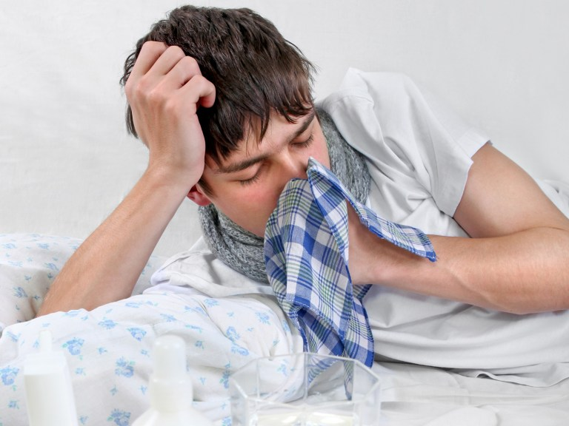

La gripe (influenza) es una infección viral respiratoria que causa fiebre, escalofríos, secreción nasal, dolor del cuerpo y tos. Se propaga fácilmente de persona a persona. La gripe puede causar síntomas de moderados a graves. La mayoría de las personas se recuperan. Los niños, adultos mayores y las personas con ciertas afecciones de salud están en riesgo de enfermedad grave e incluso la muerte.

## Causas

La gripe es causada por un virus de la influenza.

La mayoría de las personas contraen la gripe cuando inhalan gotitas en el aire provenientes de la tos o los estornudos de alguien que tenga gripe. Usted también la puede contraer si toca algo que contenga el virus y luego se toca la boca, la nariz o los ojos.

A menudo, las personas confunden los resfriados, la gripe y la COVID-19. Son diferentes, pero tienen algunos de los mismos síntomas. La mayoría de las personas sufre un resfriado varias veces cada año. En contraste, las personas generalmente contraen gripe solo una vez en varios años. Los síntomas del resfriado tienden a ser más leves en comparación con los de la gripe y de la COVID-19. La gripe y la COVID-19 comparten muchos síntomas, por lo que puede ser difícil distinguirlos. La mejor manera de saberlo es hacerse una prueba. Las autopruebas para COVID-19 de venta libre están disponibles en la mayoría de las farmacias. Si es necesario, su proveedor de atención médica puede hacerle una prueba para la gripe.

La gripe se propaga fácilmente. Puede afectar a un grupo numeroso de personas en muy poco tiempo. Por ejemplo, los estudiantes y trabajadores a menudo se enferman en 2 o 3 semanas después de que la gripe llegue a una escuela o lugar de trabajo.

Algunas veces, usted puede contraer un virus que le provoca vómitos o diarrea. Algunas personas llaman a esto "gripe estomacal". Esto es un nombre errado porque usualmente este virus no es la gripe real. La gripe afecta principalmente la nariz, la garganta y los pulmones.

Aunque hay ciertas personas que tienen un riesgo mayor, cualquier persona de cualquier edad puede desarrollar complicaciones graves de la gripe. Las personas con mayor riesgo incluyen:

* Personas mayores de 65 años.
* Niños menores de 5 años.
* Mujeres con más de 3 meses de embarazo.
* Cualquier persona que viva en un centro de atención a largo plazo.
* Cualquier persona con afecciones crónicas del corazón, pulmones o riñones, diabetes o un sistema inmunológico debilitado.
* Personas con obesidad grave (IMC de 40 o mayor)

## Síntomas

Los síntomas de gripe a menudo comienzan de manera rápida. Usted puede empezar a sentirse enfermo aproximadamente de 1 a 7 días después de estar en contacto con el virus. La mayoría de las veces, los síntomas aparecen en 2 a 3 días.

A menudo el primer síntoma es una fiebre entre 100ºF (37.8°C) y 104ºF (40ºC). Un adulto con frecuencia tiene una fiebre más baja que un niño. Pero no todas las personas con la gripe presentan fiebre.

Otros síntomas comunes incluyen:

* Dolores en el cuerpo.
* Escalofríos.
* Dolor de cabeza.
* Falta de energía.
* Tos.
* Secreción o congestión nasal.
* Estornudos.
* Dolor de garganta.
* Náuseas, vómitos y diarrea (más común en niños).

La fiebre usualmente desaparece en 3 a 4 días, pero puede durar hasta 8 días. Los otros síntomas mejoran al cabo de 4 a 7 días. La tos y la sensación de cansancio pueden durar semanas. A veces, la fiebre reaparece.

Es posible que algunas personas no tengan ganas de comer.

La gripe puede empeorar el asma, los problemas respiratorios, y otras enfermedades y afecciones prolongadas (crónicas).

Tabla . Comparativa entre Resfriado Común, Gripe y COVID.

|  |  |  |  |
| --- | --- | --- | --- |
|  | Resfriado Común | Gripe | COVID |
| Incubación | 12h-3 días | 1-2 días | 1-14 días |
| Inicio | Progresivo | Repentino | Progresivo |
| Duración Aprox | 1 semana | 1-2 semanas | Variable |
| Fiebre | Rara vez/baja | Frecuente | Frecuente |
| Cansancio | Raro | Frecuente | Frecuente |
| Dolor de cabeza | No/Leve | Intenso | Ocasional |
| Dolor muscular | No/Leve | Frecuente | Ocasional |
| Dolor de garganta | Frecuente | Ocasional | Ocasional |
| Tos | Productiva (mucosidad) | Seca | Seca |
| Estornudo | Frecuente | No | No |
| Dificultad respiratoria | No | No | Frecuente |

## Pruebas y exámenes

La mayoría de las personas no necesitan ver a un proveedor de atención médica cuando tienen síntomas de gripe. Esto se debe a que la mayoría de ellas no están en riesgo de presentar un caso grave de gripe.

Si usted está muy enfermo de gripe o está en alto riesgo de enfermedad grave, debe comunicarse con su proveedor.

Hay un examen para detectar la gripe. Se hace tomando una muestra de la secreción de la nariz o la garganta con un hisopo. La mayoría de las veces, los resultados de este examen están disponibles rápidamente. El examen puede ayudar a su proveedor a determinar el mejor tratamiento.

## Tratamiento

### Cuidados caseros

El paracetamol (Tylenol) y el ibuprofeno (Advil, Motrin) ayudan a bajar la fiebre y a aliviar el dolor. Algunas veces, los proveedores sugieren que use ambos tipos de medicamento. El ácido acetilsalicílico (aspirin) también pueden reducir la fiebre y el dolor, pero puede tener posibles efectos secundarios graves, como sangrado estomacal. Por lo tanto, lo mejor es evitar usar ácido acetilsalicílico y este nunca debe ser administrado para tratar la gripe en personas menores de 18 años.

No es necesario que la fiebre baje por completo hasta una temperatura normal para hacer una diferencia en cómo se sienta una persona. La mayoría de las personas se sentirán mejor cuando la temperatura les baje 1 grado Fahrenheit.

Estas son otras maneras de aliviar los síntomas:

* Los medicamentos para el resfriado de venta libre pueden mejorar algunos de sus síntomas.
* Las pastillas para la tos o los aerosoles para la garganta pueden ayudarle con el dolor de garganta.
* Descanse bastante.
* Tome mucho líquido.
* No fume ni tome alcohol.

No se debe administrar ciertos medicamentos a los niños o solo después de cierta edad.

* No le administre medicamentos para el resfriado a niños menores de 4 años.
* Administre medicamentos para el resfriado a niños de 4 a 6 años solo si su proveedor de atención médica lo recomienda.
* No le administre ibuprofeno a niños menores de 6 años, a menos que su proveedor lo indique.
* El ácido acetilsalicílico no debe usarse en niños y adolescentes debido al riesgo de síndrome de Reye.

### Antivirales

La mayoría de las personas con síntomas más leves no necesitan ver a un proveedor ni tomar antivirales. Su proveedor puede recomendar tratamiento con antiviral si usted está muy enfermo con la gripe. También se le pueden administrar antivirales si está en riesgo de enfermedad grave. Los niños en riesgo de un caso grave de gripe también pueden necesitar estos medicamentos.

Los problemas de salud mencionados a continuación pueden incrementar su riesgo de enfermarse aún más con la gripe:

* Ser menor de 5 años (los menores de 2 años tienen un riesgo aún mayor) o mayor de 65 años.
* Enfermedad pulmonar (incluyendo asma).
* Afecciones cardíacas (excepto presión arterial alta).
* Afecciones hepáticas, renales, en los nervios y musculares.
* Trastornos sanguíneos (incluyendo anemia de células falciformes).
* Diabetes.
* Un sistema inmunitario debilitado debido a enfermedades (como sida), radioterapia o ciertos medicamentos, incluyendo quimioterapia y corticosteroides.
* Enfermedades neurológicas como parálisis cerebral, epilepsia, discapacidad intelectual y distrofia muscular.
* Otros problemas de salud de larga duración

Estos medicamentos pueden acortar el tiempo que usted tiene los síntomas por aproximadamente 1 día. Funcionan mejor si los empieza a tomar dentro de los 2 días posteriores a sus primeros síntomas.

Los antibióticos NO se utilizan para tratar la gripe. Los antibióticos matan las bacterias. No funcionan con los virus que causan la gripe.

## Expectativas (pronóstico)

Millones de personas en los Estados Unidos contraen la gripe todos los años. La mayoría mejora al cabo de una o dos semanas, pero miles de personas con gripe contraen neumonía o una infección cerebral. Pueden necesitar hospitalización. Aproximadamente 21,000 personas en los Estados Unidos mueren todos los años a raíz de problemas derivados de la gripe.

## Glosario

IMC: Índice de Masa Corporal.